Информационный школьный вестник
«Мы – вместе»
Выпуск № 3– ноябрь 2019

Спортивный
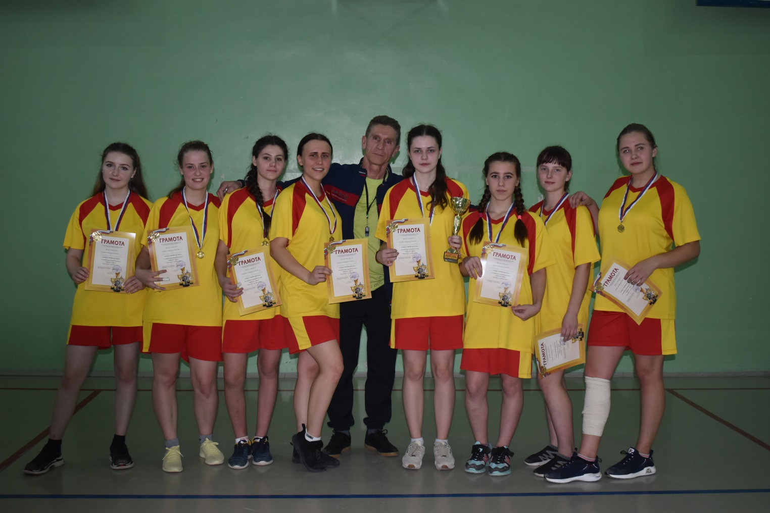
В номере:
- Школьные соревнования по баскетболу
- Состязание «Снайперов»
- Районные соревнования по баскетболу среди юношей

Выпуск подготовили
- Наимушина Елизавета, Соломина Дарья, Ершова Анжелла из 8а, Адушева Светлана, Коркин Егор из 8б (творческое объединение «Пёрышки» Сарычевой Р.Г.);
- Фотоматериалы – от Камаева Дмитрия из 7б (творческое объединение «Юный фотограф» Сунцовой М.Ф.).

Благодарим за предоставленную информацию Новопашину Е.Е., Хухарева А.П. и Зеленину Л.Д.
Школьный баскетбольный марафон
В первую неделю ноября прошли финальные встречи по баскетболу среди 5-11 классов. Получился настоящий баскетбольный марафон, начавшийся ещё в октябре 1ой четверти. По итогам перекрёстных игр первые места заняли 6б, 8б, 9б и 11а классы. Вторыми стали баскетболисты 5а, 7а, 9а и 10а. Замкнули тройку лидеров 6а, 8а, 9а и 9б классы. Остальные классы (5б, 5в и 7б) - четвёртые.
Всем игрокам и активным болельщикам от организаторов - благодарность за участие, а победителям – ура!

«Юшалинцы – первые!»
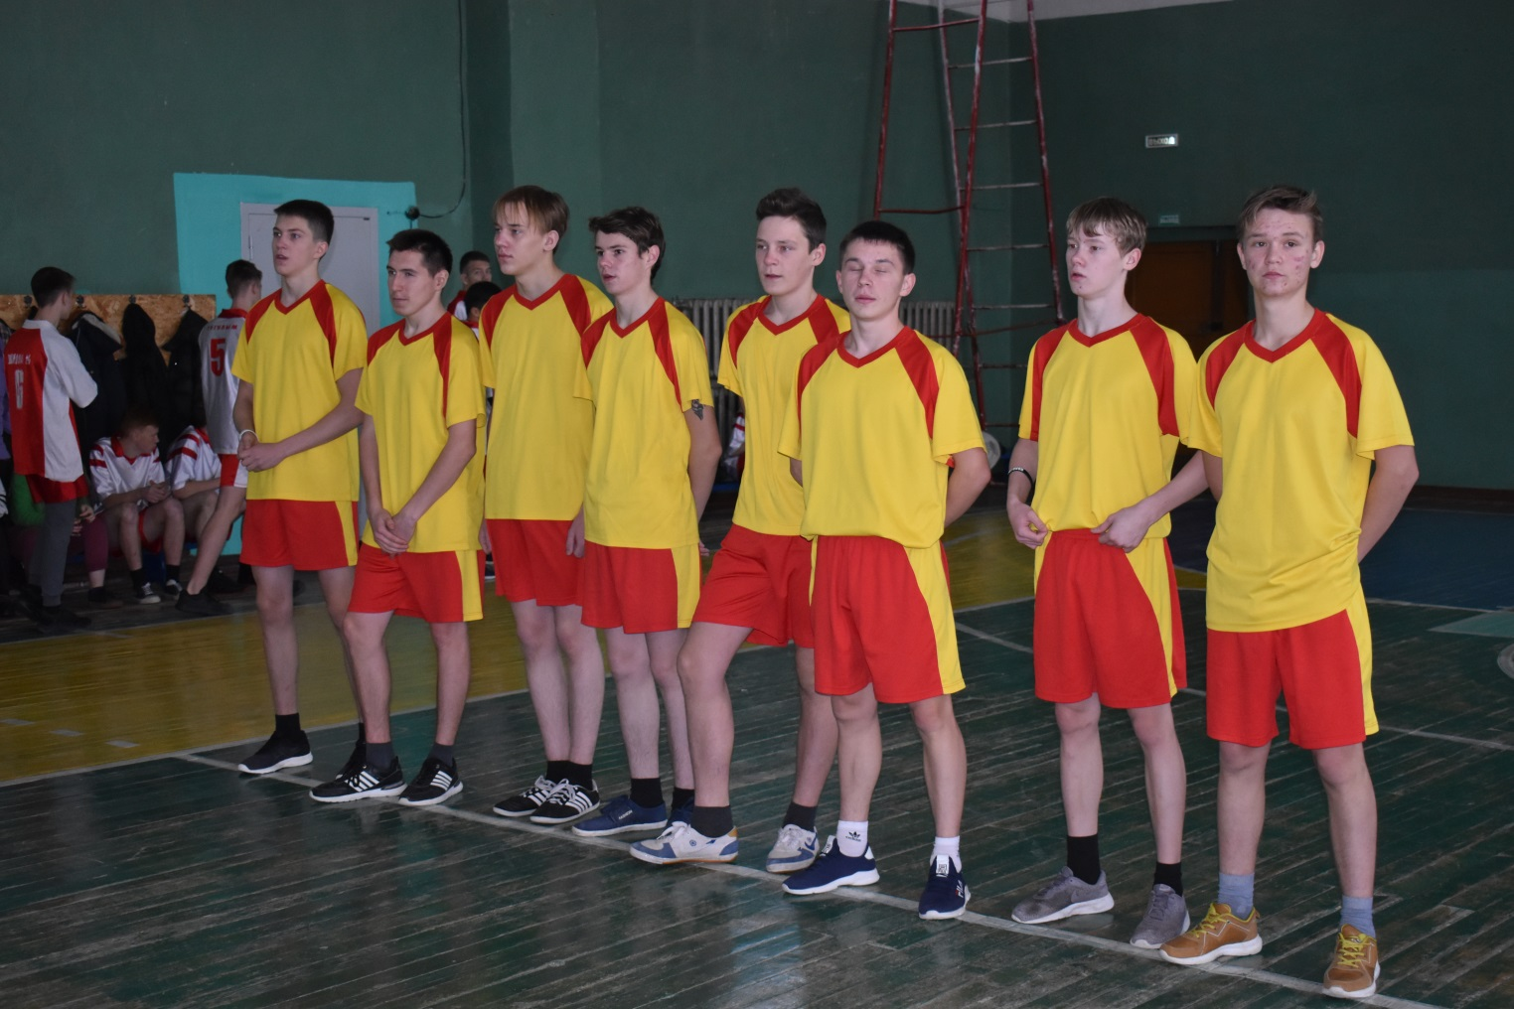 Не успели стихнуть школьные баскетбольные баталии, а 23 ноября уже сборные команды юношей из 7 школ Тугулымского городского округа собрались на районные соревнования по баскетболу. В нашу школу приехали спортсмены из Луговского, Верховино, Ошкуково, Тугулыма, Заводоуспенки и Яра. Наши парни из 8-11 классов (Голыгин, Филиппов, Сунцов, Денисов, Поспелов, Воскресенский, Шавшин, Арефьев) составили серьёзную конкуренцию гостям. Бились как на Бородинском поле и заняли второе место. Победа «уехала» в Луговской, а 3 место взяли спортсмены их Верховино.
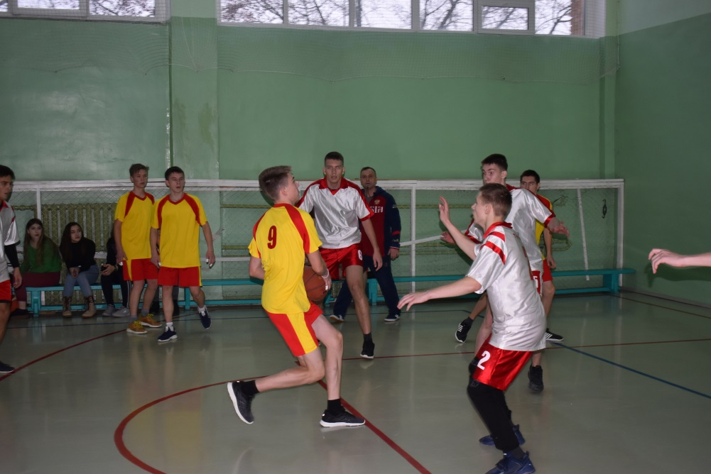
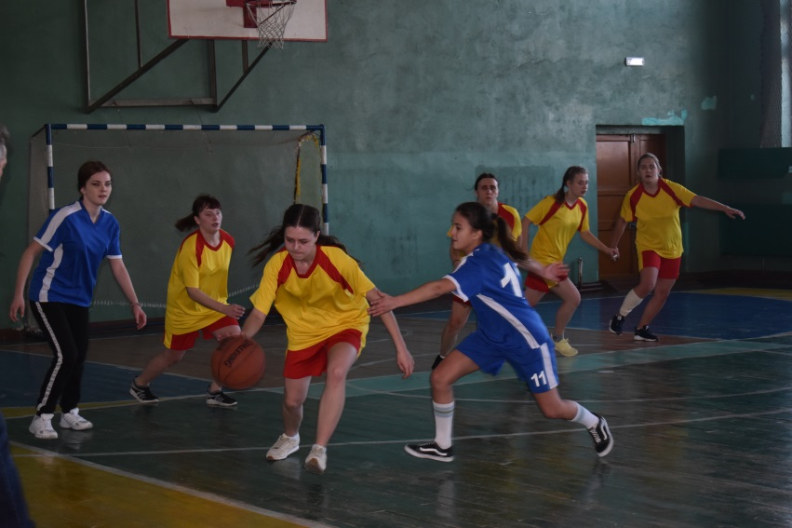
Девушки 29 ноября выступили ещё лучше. Они одолели всех соперников и стали первыми. Команда победителей – Силина А., Колпакова Г., Минеева О., Пермякова С., Гаршина Д, Струихина Н., Глубоковских Д. и Мишагина Е.
Баскетбол – контактный вид спорта, не только увлекательный, но и травмоопасный. Диме Голыгину – скорейшего выздоровления, а тренеру (Хухареву А.П.) и всем игрокам – огромная благодарность!

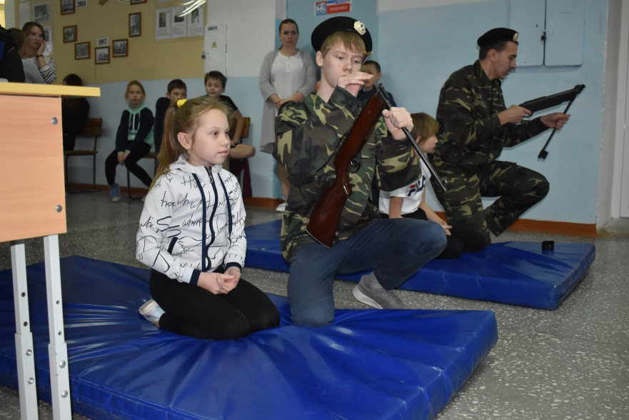
В честь М.Калашникова
15 ноября юнармейский отряд «Беркут» (руководитель Новопашина Е.Е.) организовал в честь 100летия российского изобретателя М.Калашникова соревнования снайперов. В меткости стрельбы из положения лёжа состязались смешанные команды девочек-мальчиков с 5 по 11 класс. Навыков стрельбы, конечно, у юных юшалинских стрелков нет, но разве это главное. Важно, что друг за друга болели, переживали и радовались победам.
Среди девочек самыми меткими стрелками – настоящими «снайперами» стали:
1 место - Трапезникова Дарья 7 «А» (24 очка) и Ильминская Дарья 9 «Б» (26)-
2 место - Барнаева Анастасия 7 «А» (22) и Силина Алина 11 «А» (26)
3 место - Гуменяк Люба 6 «А» (15) и Соломина Дарья 7 «А» (20) .
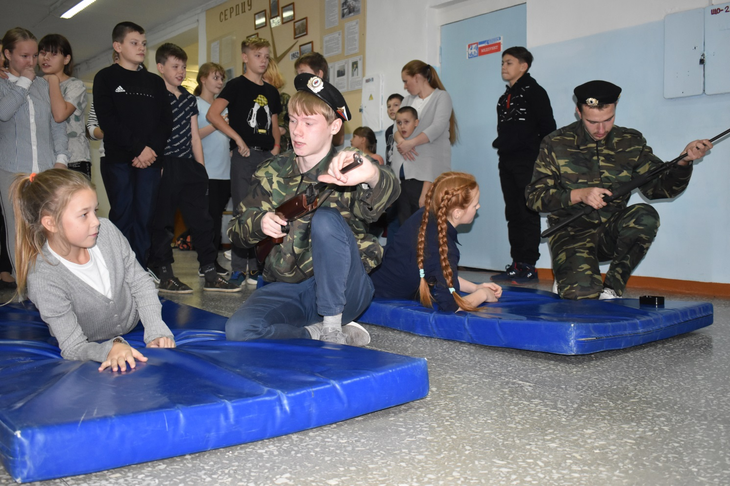
Среди мальчиков:
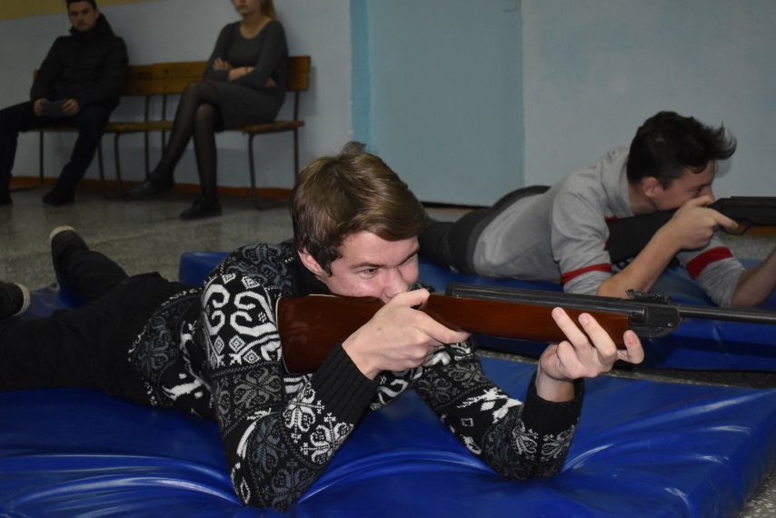
1 место - Габов Иван 5 «Б» (30) и Поспелов Лев 11 «А» (32)
2 место - Тарасов Сергей 7 «Б» (27) и Аверин Павел 9 «Б» (30)
3 место - Скипин Кирилл 7 «А» (23), Шавшин Александр 9 «А» (26), Потанин Никита 8 «Б» (26) и Арефьев Максим 11 «А» (26) 3 место
В командных соревнованиях победили самые меткие «снайперы» 7 «А» (68б.) и 11 «А» (87б.)
А далее – по рейтингу: команда 5 «А» «настреляла» 62 балла, 9 «Б» - 78, 5 «Б» - 32, 7 «Б» - 30, 6 «Б» - 22, 5 «В» и 6 «А» - 16.

